Клещевые инфекции
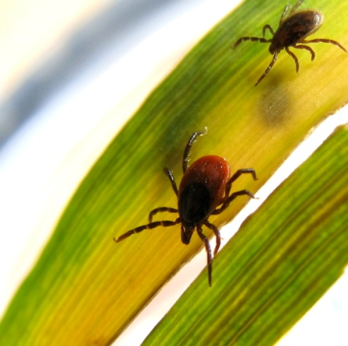
Клещевой вирусный энцефалит (синонимы – таежный энцефалит, русский весенне-летний энцефалит, далее в тексте КВЭ) – природно-очаговое, то есть, свойственное только определенным территориям заболевание вирусной этиологии с преимущественным поражением центральной нервной системы.
Это заболевание нередко приводит к возникновению парезов и параличей мышц шеи, лица, конечностей и др. и может представлять реальную угрозу для жизни из-за возможности остановки дыхания при вовлечении дыхательного центра в головном мозге и дыхательной мускулатуры.
Большинство случаев заражения связано с различными бытовыми причинами - нахождение на дачных участках, отдых на природе, сбор дикоросов, рыбалка, при заносе клещей животными (собаками, кошками) или людьми — на одежде, с цветами, ветками и т.д. (случаи заражения людей, не посещающих лес). При снятии, раздавливании клеща или расчесывании места укуса также может произойти заражение КВЭ в результате втирания в кожу со слюной или тканями клеща возбудителя инфекции. Известно много случаев заболевания людей, в том числе семей, при употреблении в пищу сырого молока коз (чаще всего), коров, у которых в период массового нападения клещей вирус может находиться в молоке (алиментарный путь заражения). Поэтому в неблагополучных территориях по клещевому энцефалиту необходимо употреблять этот продукт только после кипячения.
Инкубационный период при клещевом вирусном энцефалите, т.е. время от укуса клеща до появления первых симптомов, составляет от 3 дней до 30 дней.
Признаки возможного заболевания КВЭ:
- слабость в конечностях и в мышцах шеи, которая скоро проходит;
- онемение кожи шеи и лица;
- частые ознобы и повышение температуры тела до 38-40°С, длящееся от 2 до 10 дней;
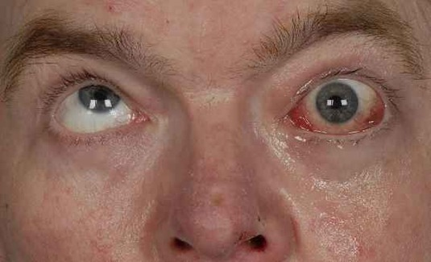
- общее недомогание;
- резкая головная боль;
- тошнота, рвота;
-утомляемость, ощущение, «разбитость»;
- бессонница;
- боли в теле и в конечностях;
- инъекция конъюнктив и склер;
- помрачнение сознания;
- состояние «оглушенности».
При алиментарном заражении (т. е. через слизистую оболочку пищеварительного тракта, например при употреблении в пищу сырого молока коз и коров, других молочных продуктов без термической обработки) происходит фиксация вируса в эпителии и тканях желудочно-кишечного тракта. Если доза вируса недостаточна, либо вирус слабовирулентен, либо организм хозяина имеет специфический иммунитет, заболевание не развивается.
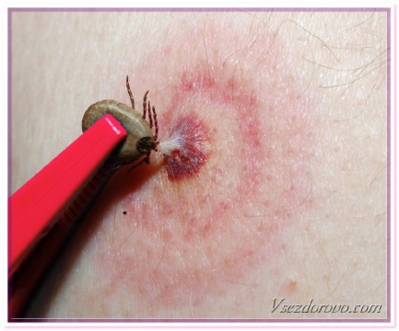
Важно знать, что возбудитель клещевого вирусного энцефалита всегда находится в слюнных железах клеща и передаётся в первые - же минуты кровососания - буквально с первыми порциями слюны. Поэтому чем быстрее снят клещ с тела, тем меньшую дозу возбудителя он передаст!
Для экстренной профилактики клещевого энцефалита используют противоклещевой иммуноглобулин человека.
Профилактика донорским иммуноглобулином человека против КВЭ проводится в первые 3 суток. При сроке после присасывания клещей более 4 суток профилактика иммуноглобулином не проводится.
Помните, что единственным реальным методом предупреждения развития тяжелых инвалидизирующих и летальных последствий при КВЭ остается профилактика — введение вакцины против клещевого энцефалита.

Клещевой риккетсиоз.
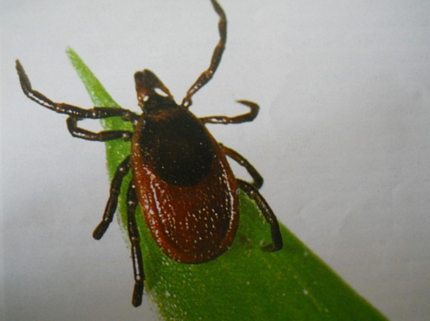
Клещевой риккетсиоз – преимущественно доброкачественное заболевание. Основным переносчиком риккетсии является иксодовые клещи, которые способны передавать заразное начало при укусе человека или диких животных, главным образом грызунов.
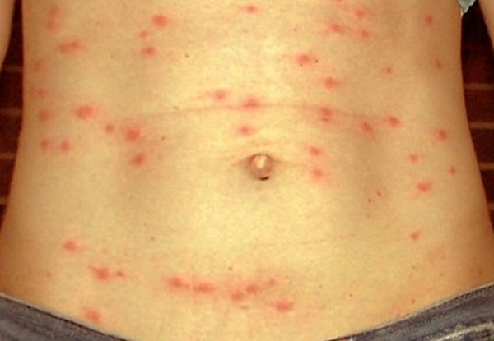
Инкубационный период составляет 5-6 дней. Болезнь начинается остро, с озноба и повышения температуры тела до 38-40 С. С началом заболевания на месте укуса клеща появляется первичный аффект, в виде болезненного инфильтрата. В центре его располагается некротическая корочка темно-коричневого цвета, а по периферии – красный ободок гиперемии. Размеры инфильтрата могут достигать 2-3 см в диаметре. Ведущими в клинике болезни являются симптомы интоксикации – общая слабость, недомогание, высокая температура тела, головная боль, тошнота, иногда рвота, отсутствие аппетита. На кожи появляются элементы обильной полиморфной сыпи, гиперемия и отечность лица, гиперемия зева и обложенный белым налетом язык. Сыпь появляется на высоте лихорадки на 3-5 день болезни и удерживается в течении 7 дней. После ее исчезновения остаются пигментные пятна.
Лечение больных клещевым риккетсиозом проводится в стационаре. Для профилактики укуса клеща необходимо носить специальную одежду и пользоватеся теми же профилактическими подходами, что и при клещевом энцефалите (репелленты).
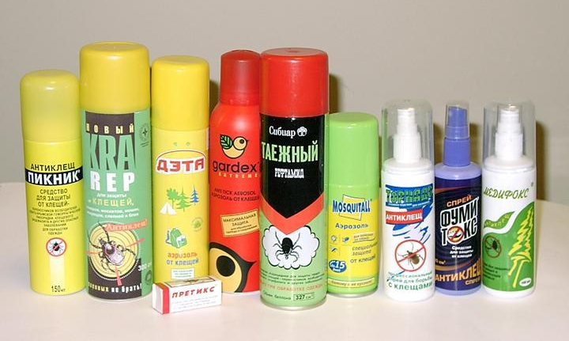
Системный клещевой боррелиоз (болезнь Лайма)
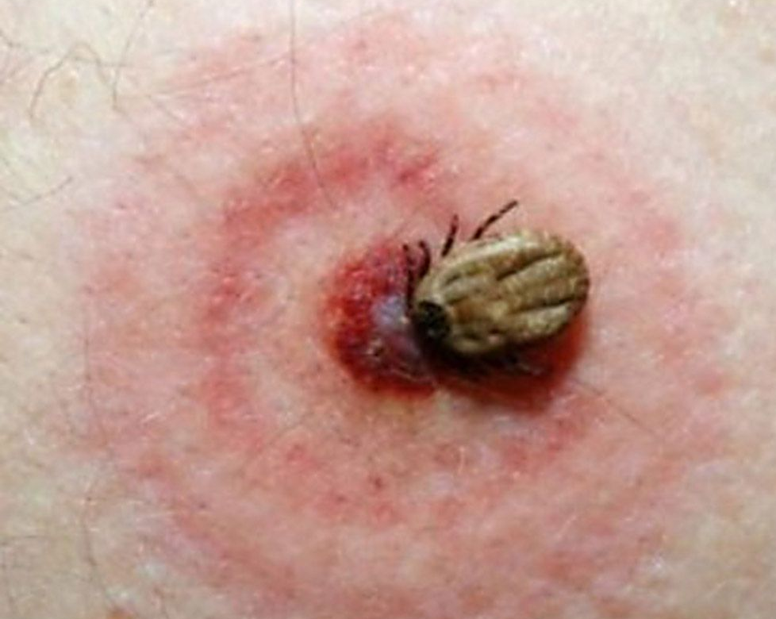
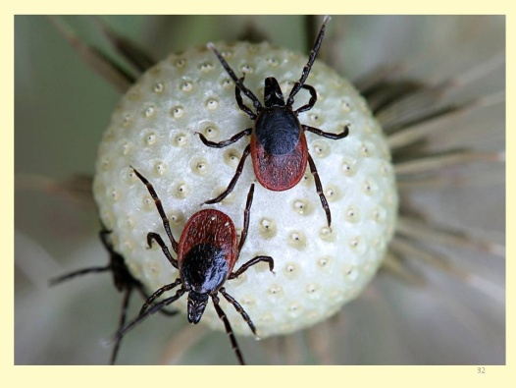
Сравнительно недавно у нас в Приамурье появилось еще одно заболевание – клещевой боррелиоз. Впервые это заболевание был зарегистрировано в США, штате Коннектикут, в небольшом городке Лайм. В эндемичных районах инфицирование клещей достигает 70% и у них боррелии находятся в слюнных железах. В природе основными хранителями боррелий являются млекопитающие, птицы, грызуны, собаки, овцы, крупный рогатый скот, олени. Восприимчивость людей к этому заболеванию высока. Сезонность связана с наибольшей активностью клещей (весна-лето). К группам риска относятся лица, укушенные иксодовым клещом.
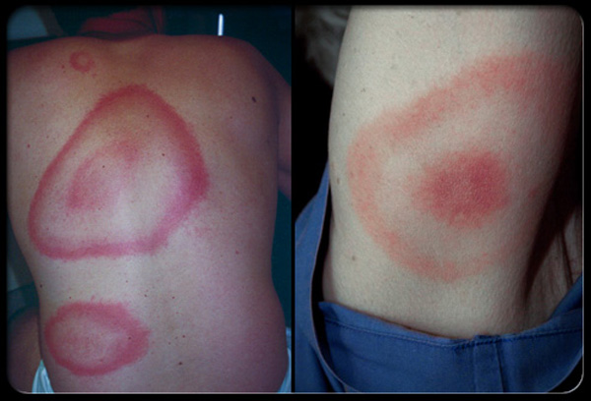
Клиника заболевания весьма разнообразна. Инкубационный период составляет от 1 до 53 дней, в среднем 12 дней. Выделяют ранний и поздний периоды болезни. Заболевание начинается остро и 1 стадия характеризуется ознобом, повышением температуры до высоких цифр, головной болью, выраженной общей слабостью, скованностью мышц шеи. Появляется тошнота, рвота и катаральные явления со стороны верхних дыхательных путей: першение в горле, сухой кашель, насморк. В месте укуса клеща возникает воспалительная реакция в виде покраснения. Эта зона, в течение 2-3 дней расширяется во все стороны. Края интенсивно красные и слегка приподняты над кожей в виде кольца. Почему и получила название кольцевидная эритема. Форма ее овальная или круглая диаметром от 20 до 60 см. внутри этого участка могут находится более мелкие кольца, по рисунку напоминающие мишень. Мигрирующая кольцевидная эритема является постоянным симптомом 1 стадии болезни. Эта стадия может длится от 3 до 30 дней. Затем наступает 2 стадия болезни, которая характеризуется кардиальной и неврологической симптоматикой. Идет поражение сердесно-сосудистой и нервной системы. Появление этих поражений характеризуется изменением ЭКГ по типу нарушения сердечного ритма. Больные жалуются на сердцебиение, отдышку, сжимающие боли в груди, общую слабость.
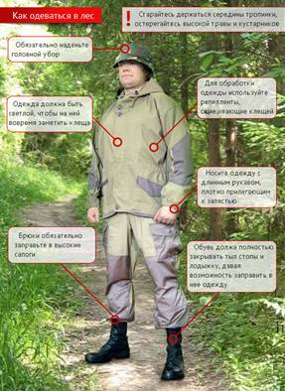
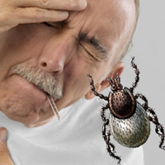
Параллельно с этими симптомами, отмечаются поражения со стороны ЦНС. Это менингиты и энцефалиты. Больные жалуются на пульсирующую головную боль, головокружения, отмечается ригидность затылочных мышц, повышенная утомляемость и слабость. Нарушается память и сон. Поражаются черепно-мозговые нервы: речевой, слуховой, глазодвигательный. 3 стадия болезни формируется постепенно спустя 6 месяцев от начала заболевания. Здесь наблюдается поражение опорно-двигательного аппарата. Выделяют три варианта поражения суставов – артралгический, доброкачественный рецидивирующий артрит и хронический прогрессирующий артрит. Больных беспокоят боли в суставах очень интенсивные и длительные, в сочетании с общей слабостью и повышенной утомляемостью. Как свидетельствует клиника заболевания, через 1-2 года больные становятся инвалидами. Поэтому очень важно как можно раньше обращаться за медицинской помощью к специалистам. Чем раньше начинается стационарное лечение, тем лучше исход заболевания.
К сожалению специфическая профилактика (вакцинация) не разработана, а индивидуальная заключается в использовании плотной одежды, покрывающей открытые участки тела, делая их недоступной для укуса клеща, применение репеллентов, проведение само- и взаимоосмотров. Обнаруженного клеща следует немедленно удалить, а место присасывания смазать йодной настойкой и немедленно обратиться в больницу.

